О поздравлении Лукашенко с Днём Победы
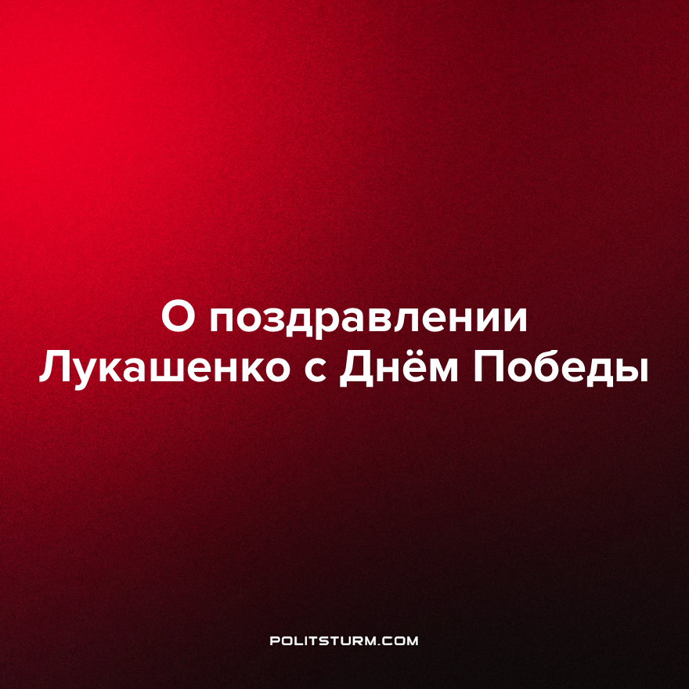

Оригинальная статья
2023-05-10
2 мин. на чтение

Поздравление Лукашенко с Днем Победы:
"Дорогие соотечественники!
Поздравляю вас с Днем Победы!
Этот праздник стал символом несгибаемой воли белорусского народа перед нечеловеческими испытаниями, воплощением всенародного сопротивления нацизму в любых его обличиях.
Память о подвиге поколения победителей сквозь время выступает великой объединяющей силой, служит жизненным ориентиром для нас, не знавших ужасов войны и тягот послевоенного восстановления.
Уверен, правда Победы и энергия созидания помогают белорусам быть сильнее, обеспечивают надежную защиту и процветание родной земли. Укрепляя ее потенциал и авторитет своими трудовыми победами и достижениями, современники делают все, чтобы никто и никогда не смог нас сломить и уничтожить.
В эти дни Беларусь отдает дань уважения всем, кто положил свои жизни на алтарь Победы, сокрушил фашистское зло, подарил человечеству мирное будущее и надежду на то, что самая жестокая в его истории война окажется последней.
Мы помним каждого, кто погиб в той войне, кто громил врага на фронте, вел с ним борьбу в рядах партизан и подпольщиков, кто обеспечивал надежный тыл и самоотверженно трудился, и благодарны тем, кто сегодня бережно сохраняет и передает память о бессмертном подвиге.
Желаю нашим дорогим ветеранам крепкого здоровья, бодрости духа, долголетия и благополучия, а также счастья, мира и добра каждой белорусской семье."
В словах Александра Григорьевича ко Дню Победы в этот раз отсутствует все советское. Словно вычеркнута из истории борьба всех народов, входящих в союз Социалистических Республик. Белорусы, русские, украинцы, таджики, киргизы, армяне, грузины, литовцы, латвийцы, эстонцы, узбеки, казахи, азербайджанцы, молдаване, туркмены и другие вели борьбу против фашистских завоевателей сообща. Все эти народы СССР защищали не абстрактную родную землю, а конкретные завоевания социалистической революции: бесплатную медицину и образование, доступное жилье, гарантированное рабочее место.
Победа в ВОВ - есть следствие победы рабочего класса разных национальностей и народностей, объеденных общими классовыми интересами.
Лукашенко в лучших традициях буржуазной политики переходит на рельсы национализма даже в вопросе Великой Отечественной войны.
Например, в 2019 году давая интервью казахстанскому агентству “Хабар”:
“Наполеон прошелся до Москвы и назад вернулся через Белоруссию. Все разграблено, все было уничтожено. Потом Первая мировая война. Дошли до того, что от Белоруссии осталась только узенькая полосочка — часть восточных губерний отошла России, а до Минска отошли к Польше по Рижскому договору. Потом Вторая мировая война, у нас — Великая Отечественная война. Полностью Белоруссию стерли с лица земли. Это не наши были войны. Мы тем не менее горя хлебнули. Мы в последней войне треть нашего населения потеряли. В основном гражданского населения. В чем были виноваты дети, старики?”
Похожая риторика звучала в интервью китайским СМИ в феврале 2023 года:
"Мы знаем, что такое война. Мы в последней войне потеряли треть своего населения. В чужой фактически войне. Так получалось, что Наполеон в Россию шел через нас — туда и обратно, — уничтожил Беларусь. Первая мировая война — театр военных действий был здесь. Вторая мировая война (для нас Великая Отечественная) - театр военных действий в основном в Беларуси. Мы не хотим никакой войны."
Таким образом, Александр Лукашенко переводит внимание рабочих от их классовых интересов, на интересы национальные, которые, в свою очередь, способствуют разъединению рабочего движения в борьбе с эксплуататорами, как национальными, так и транснациональными.
Источники: Белта - «Лукашенко: правда Победы и энергия созидания помогают белорусам быть сильнее» от 09 мая 2023 г.
Белта - «Лукашенко: мы готовы защитить суверенитет и независимость Беларуси, мы не хотим войны» от 23 февраля 2023 г.
EurAsia Daily - «Лукашенко: Великая Отечественная — не наша война» от 25 октября 2019 г.

Оригинальная статья

